**5 nguyên tắc dinh dưỡng cho trẻ trong ngày Tết mẹ nên ghi nhớ**

**Tết là thời điểm trẻ có thể thỏa thích ăn được nhiều món ngon, lạ miệng đặc biệt là mứt, bánh kẹo. Tuy nhiên, cha mẹ đừng nghĩ là Tết thì nên bỏ bê việc ăn uống của trẻ vì nếu chế độ ăn uống bất thường sẽ khiến trẻ dễ mắc tiểu đường, sâu răng, táo bón, ngộ độc…**[**Bách hóa XANH**](https://www.bachhoaxanh.com/)**nêu ra 5 nguyên tắc dinh dưỡng hợp lý cho trẻ như sau:**

1. 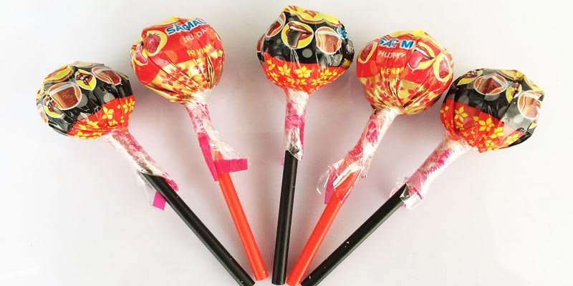**Hạn chế bánh kẹo**

Bánh kẹo là thực phẩm thường thấy mỗi khi Tết đến Xuân về, và đây cũng là thực phẩm mà đứa trẻ nào cũng yêu thích. Tuy nhiên, **nếu cho trẻ ăn nhiều sẽ gây ra tình trạng sâu răng, tăng lượng đường trong máu, rối loạn tiêu hóa…do đó mẹ cần hạn chế cho trẻ ăn bánh kẹo.**

Với trẻ dưới 3 tuổi, mẹ nên để bánh tránh xa tầm tay của trẻ, chỉ khi nào có khách hoặc cần dùng mẹ mới mang ra. Bên cạnh đó, đừng quên cho trẻ uống nước lọc hoặc vệ sinh răng miệng sau khi ăn kẹo để tránh tình trạng sâu răng.

1. 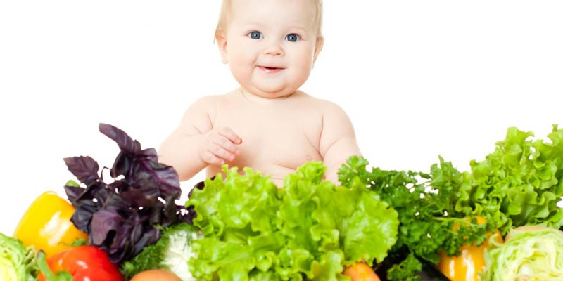**Tăng lượng rau xanh**

Rau xanh là thực phẩm mà hầu hết các mẹ ít quan tâm sử dụng vào ngày Tết, vì thời điểm này cả nhà chủ yếu là dự trữ thịt, cá, giò chả là chính. Đây chính là nguyên nhân gây ra tình trạng táo bón, ợ nóng, khó tiêu ở trẻ. **Các mẹ cần bổ sung khoai tây, cà rốt, củ cải hoặc các loại cải xanh cho bé, tránh tình trạng táo bón xảy ra.**

1. 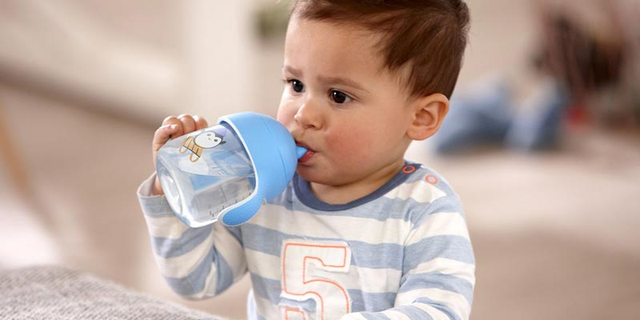**Tăng cường nước lọc**

Cha mẹ đừng quên khuyến khích trẻ uống [nước](https://www.bachhoaxanh.com/nuoc-tinh-khiet-khoang) lọc. Các bé thường thích nước ngọt với hương vị dâu, chanh, táo…hơn là nước lọc. Nhưng nước ngọt sẽ khiến trẻ dễ bị đầy bụng, khó tiêu dẫn đến trẻ chán ăn. Do đó, mẹ không nên cho trẻ uống nước, chỉ nên [**cho bé**](https://www.bachhoaxanh.com/kinh-nghiem-hay/me-va-be/1732)**uống một vài ngụm nhỏ và bổ sung cho trẻ nước lọc, nước canh, sữa tươi hay sữa công thức vào ngày Tết để bổ sung đều đặn các dưỡng chất cho trẻ.**

1. 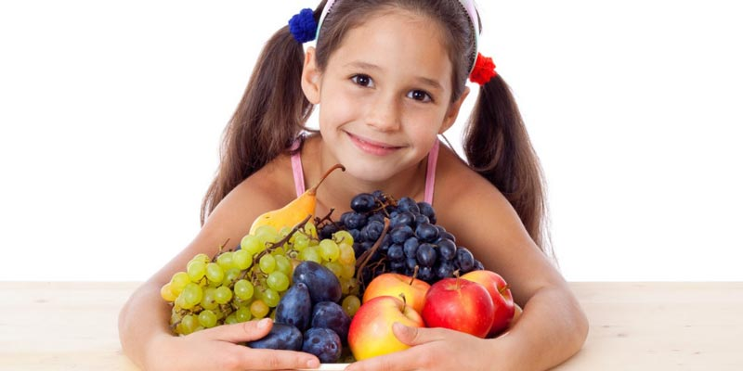**Tráng miệng bằng**[**sữa chua**](https://www.bachhoaxanh.com/sua-chua-uong)**/trái cây**

Ngoài các bữa chính đầy đủ dưỡng chất, mẹ cũng đừng quên bổ sung đồ tráng miệng với trái cây hoặc sữa chua. Sữa chua là thực phẩm tốt nhất cho hệ tiêu hóa, chứa hàm lượng canxi cao. Bên cạnh đó, mẹ cũng nên bổ sung cho bé các loại trái cây hoặc nước ép, sinh tố từ trái cây như **dưa hấu, chuối, dưa chuột, cà chua…để cung cấp chất xơ và các Vitamin cho trẻ.**

1. 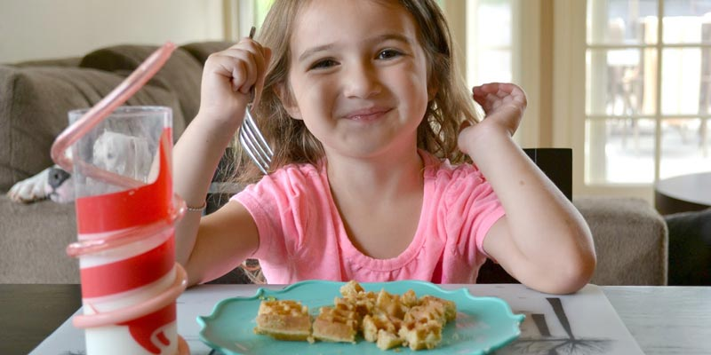**Nói không với đồ tái sống**

Tuyệt đối không nên cho trẻ ăn đồ tái sống vào dịp Tết. Các loại thịt, cá thường được bố mẹ trụng sơ vào nước nóng hoặc nướng tái để giữ lại độ mềm ngọt của món ăn. Tuy nhiên, hệ tiêu hóa của trẻ chưa hoạt động khỏe nên dễ dẫn đến bệnh tiêu chảy hoặc ngộ độc thực phẩm. **Tốt nhất là nên cho bé ăn đồ đã được nấu chín để bé được khỏe mạnh, an toàn.**